学生宿舍管理系统
版本号3.0

使用说明书

班 级： | 计科1602
小组成员： | 姜彦盛 李懿楼 李云坤
文档版本： | 3.0
编写时间： | 2011-11-19

评分标准
评分项 | 分值 | 评分项 | 分值 | 说明
引言、用途、运行环境 | 1.5 | 编写目的、背景、参考资料 | 0.5 | 清晰准确0.5分
引言、用途、运行环境 | 1.5 | 功能、性能、安全性 | 0.5 | 描述准确且具有一定安全性0.5分
引言、用途、运行环境 | 1.5 | 硬件设备、软件环境 | 0.5 | 描述准确 0.5分
使用说明 | 4.5 | 功能模块说明 | 1 | 对每一个功能模块进行描述0.5分  功能模块说明描述正确 0.5分
 |  | 界面 | 1 | 描述清晰 1分
 |  | 使用方法 | 2.5 | 使用方法正确1分  使用方法描述清晰准确1.5分
总分 | 6 |  | 6

成绩评价页

评分项 | 分值 | 评分项 | 分值 | 得分
引言、用途、运行环境 | 1.5 | 编写目的、背景、参考资料 | 0.5
引言、用途、运行环境 | 1.5 | 功能、性能、安全性 | 0.5
引言、用途、运行环境 | 1.5 | 硬件设备、软件环境 | 0.5
使用说明 | 4.5 | 功能模块说明 | 1
 |  | 界面 | 1
 |  | 使用方法 | 2.5
总分

目录

评分标准 2
成绩评价页 1
一、引言 3
1.1编写目的 3
1.2背景 3
1.3参考资料 3
二、用途 3
2.1功能 3
2.2性能 3
2.3安全性 4
3.1硬件设备 4
3.2软件环境 4
四、使用说明 4
4.1 登录模块 4
4.2 学生查看功能模块 5
4.3 学生业务功能模块 6
4.4 学生信息管理功能模块 7
4.5 宿舍信息管理功能模块 9
4.6 住宿信息管理功能模块 10
4.7 楼层管理功能模块 11
4.8 违纪信息管理功能模块 11
4.9 报修记录审查功能模块 12
五、总结 13

一、引言

1.1编写目的
本文档主要用于学生宿舍管理系统的使用事项说明及其功能的简述，方便用户对此系统的了解和使用。

1.2背景
- 被测试软件系统的名称：学生宿舍管理系统
- 开发者：姜彦盛、李懿楼、李云坤
- 开发背景与目的：根据目前高校的住宿情况和学校的管理情况为背景，以为了更加方便学校的管理和学生的便利为目的开发的系统。
- 测试环境与实际运行环境可能存在的差异在于浏览器版本的差别，对测试结果的影响不大。

1.3参考资料
- 《实战Struts》，Ted Husted，机械工业出版社。
[2]《软件开发的技术基础》，骆斌、丁二玉、刘钦，机械工业出版社。

二、用途

2.1功能
本系统软件实现学生宿舍管理的基本功能的要求，并符合需求规格说明书的要求。该系统满足一般高校的对于学生宿舍的管理，此系统是一个很不错的选择，能够满足宿舍管理要求的基本要求。例如对于学生的信息、宿舍信息、楼层信息、宿舍报修等等一些方面的操作都可以实现。

2.2性能
在整个系统的功能上，性能良好，它拥有一定的容错能力，对于一些不合法的相关操作时不能够进行的，如果出现一些不符合要求的操作，系统会给出相应的提示信息，这样能够避免一定的不合法的操作以及提高用户的体验。在人机互动方面，我们的界面设计良好，布局合理，不会让用户感到操作困难。操作简单实用，这是我们系统一大优势，可以给用户带去良好的使用体验。

2.3安全性

在整个系统的功能上，安全性能整体良好，系统不会因为一些非法的操作而导致系统崩溃。

3.1硬件设备
在Windows10环境下的PC机一台

3.2软件环境
Eclipse JavaEE、apache-tomcat-7.0.91、jre-9.0、mysql数据库

四、使用说明

4.1 登录模块

功能：该模块就是给用户进行登录使用，界面如下图：
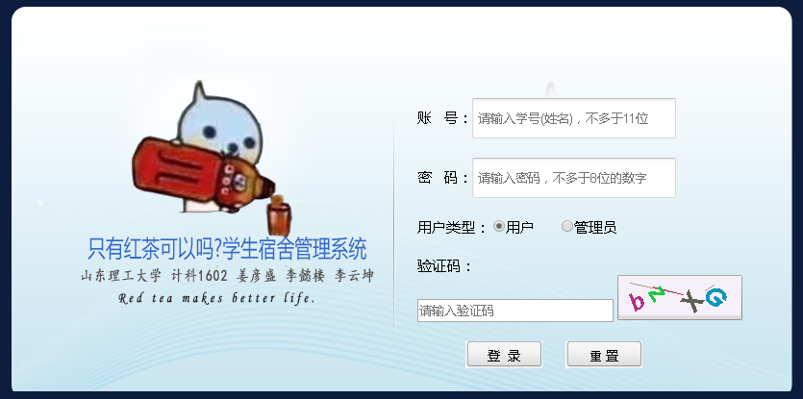
图4-1：登录界面
功能模块使用方法说明：
用户输入相应的用户名和密码以及验证码，点击登录即可。

4.2 学生查看功能模块
功能：学生能够进行个人信息的查看和修改，可以查看宿舍通报和报修，界面如下图所示：
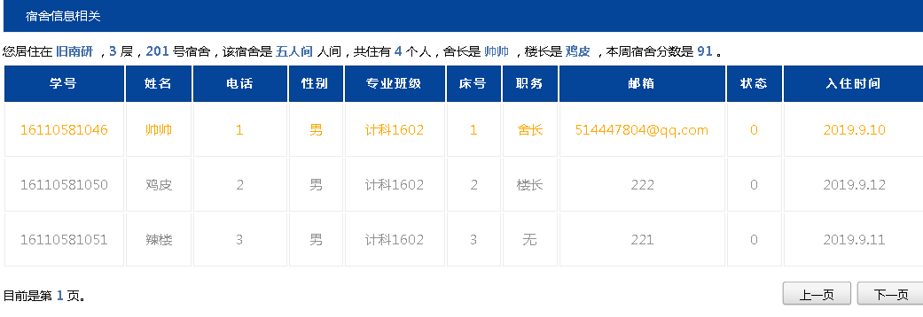
图4-2：个人信息查看界面
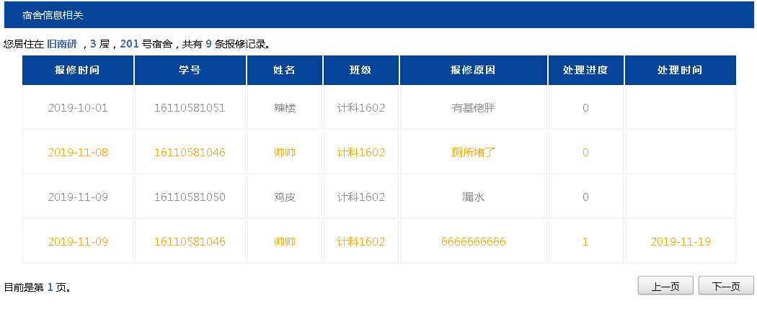
图4-3：宿舍报修查看界面

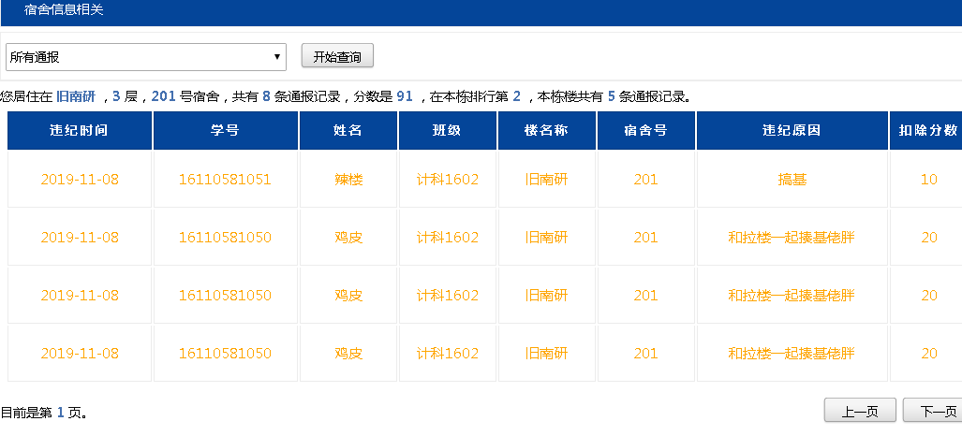
图4-4：宿舍通报查看界面
这个模块的操作很简单，根据页面的具体步骤操作即可。

4.3 学生业务功能模块
该模块主要是学生能够进行职位的申请、宿舍情况的上报、以及修改宿舍的名字，界面如下图：
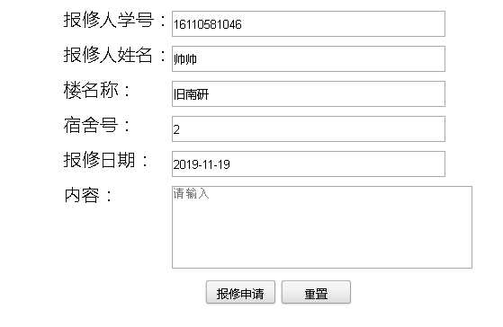
图4-5：宿舍报修申请界面
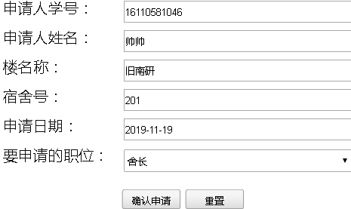

图4-6：宿舍职位申请界面

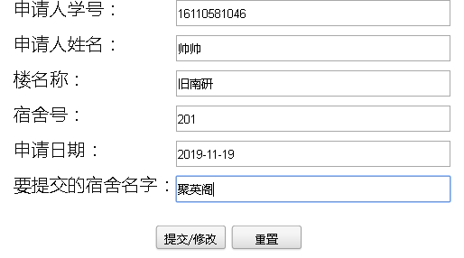

图4-7：宿舍名称修改界面
这个模块的操作很简单，根据页面的具体步骤操作即可。

4.4 学生信息管理功能模块
该模块主要是对宿舍学生的信息进行增删改查的操作，以及数据库的备份和数据表的导出，其界面如下图：

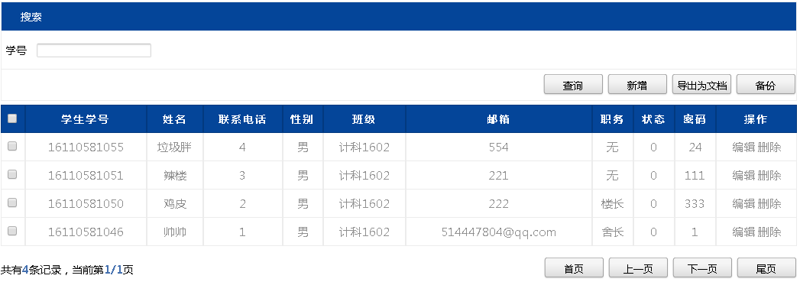
图4-8：学生信息管理主界面

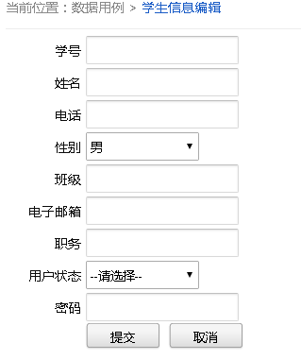
图4-9：增加学生信息管理界面
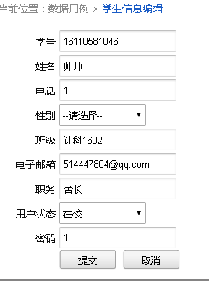
图4-10：修改学生信息管理界面

其中删除、查询、数据库备份、数据表的导出可以直接在主界面上进行操作，不需要进入其他的页面进行操作，根据页面的具体步骤操作即可。

4.5 宿舍信息管理功能模块
该模块主要是对宿舍学生的信息进行增查的操作，其界面如下图：
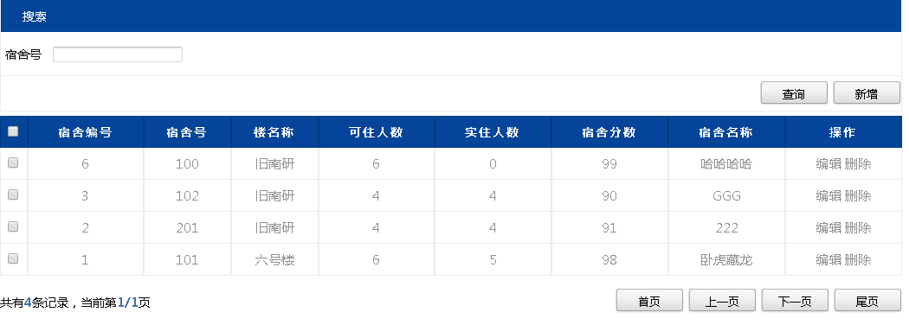
图4-11：宿舍信息管理主界面
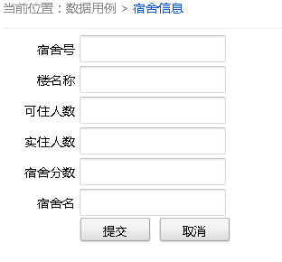
图4-12：增加宿舍信息管理界面

此模块操作简单，只需根据页面的具体步骤操作即可。

4.6 住宿信息管理功能模块
该模块主要是对住宿学生的信息进行增删改查的操作，以及数据库的备份和数据表的导出，其界面如下图：
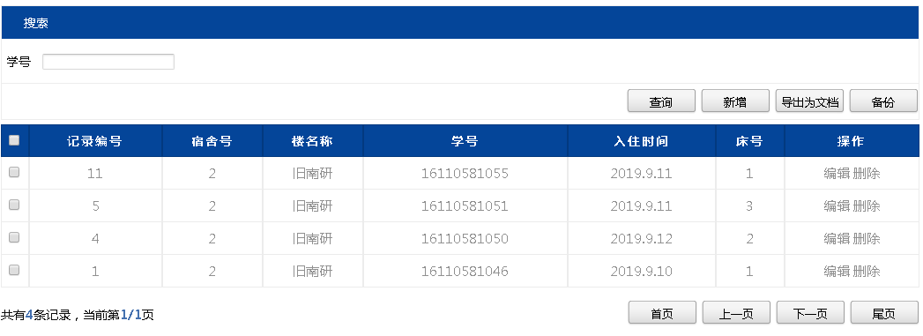
图4-13：住宿信息管理界面
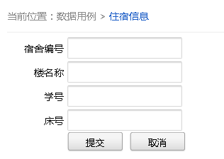
图4-14：增加住宿人员信息界面

其中删除、查询、数据库备份、数据表的导出可以直接在主界面上进行操作，不需要进入其他的页面进行操作，根据页面的具体步骤操作即可。

4.7 楼层管理功能模块
该模块主要是对楼层的信息进行增删改查的操作，以及数据库的备份和数据表的导出，其界面如下图：
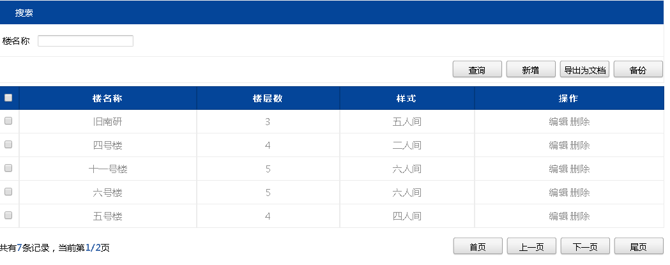
图4-15：楼层信息管理主界面
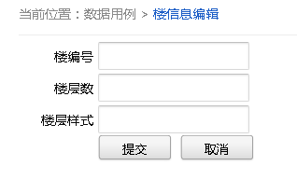
图4-16：增加楼层信息主界面
其中删除、查询、数据库备份、数据表的导出可以直接在主界面上进行操作，不需要进入其他的页面进行操作，根据页面的具体步骤操作即可。

4.8 违纪信息管理功能模块
该模块主要是对违纪宿舍信息进行增查的操作，其界面如下图：
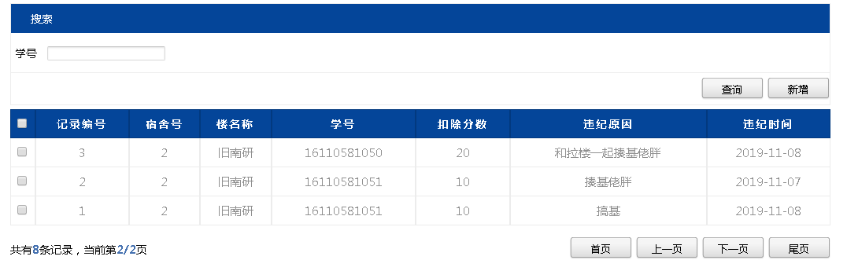
图4-17：违纪信息管理主界面
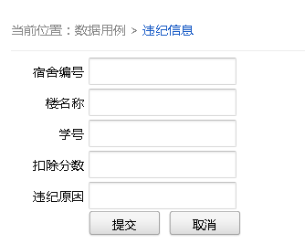
图4-18：增加违纪信息管理界面
其中查询可以直接在主界面上进行操作，不需要进入其他的页面进行操作，根据页面的具体步骤操作即可。

4.9 报修记录审查功能模块
该模块主要是能够对报修记录的查看和处理，其界面如下图：

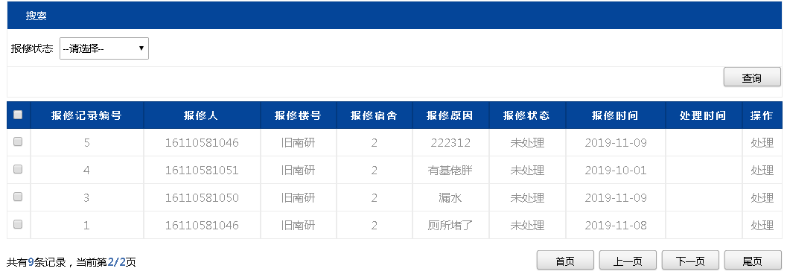
图4-19：报修记录审查管理主界面

该模块的其他操作均在主界面上进行操作，不需要进入其他的页面进行操作，根据页面的具体步骤操作即可。

五、总结
本用户从最基本的操作开始，大致的描述的整个系统的操作方法以及相关的操作的界面，我们系统操作十分的简单，只要根据系统的步骤进行即可。所以用户也可以根据这份用户手册来操作，但是这份手册只是提供了一个对这个系统的操作的大致方向，而具体的步骤需要去系统里面具体实现。

